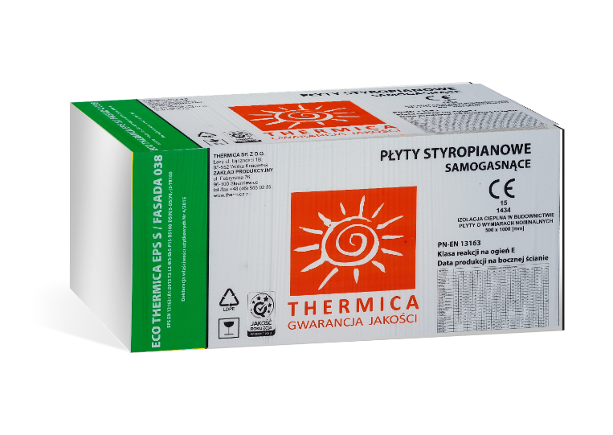

STANDARDOWE PŁYTY STYROPIANOWE
ECO THERMICA DACH/PODŁOGA/FASADA 038

OPIS

Płyty styropianowe ECO THERMICA DACH/PODŁOGA/FASADA 038 oznaczone są poniższym kodem wg normy EN 13163+A1:2015 EPS-EN 13163+A1:2015-03 T2-L2-W3-Sb5-P15-BS100-CS(10)70-DS(N)5-DS(70,-)3-TR100 Są to płyty o wysokich parametrach izolacyjnych, produkowane metodą spieniania polistyrenu i przeznaczone do wykonywania izolacji cieplnych ścian, podłóg, dachów i stropodachów. Płyty mogą być produkowane w wersji z bokami płaskimi lub frezowanymi. Płyty standardowo produkowane są w wymiarach: długość 1000mm, szerokość 500mm, grubość 10mm

ZASTOSOWANIE

izolacja cieplna ścian metodą „lekką mokrą” lub „lekką suchą”,
izolacja cieplna ścian warstwowych, ścian szkieletowych,
izolacja cieplna podłóg na legarach, wewnętrznych ścianek działowych,
izolacja cieplna wieńców, nadproży, ościeży i innych miejsc narażonych na powstanie mostków termicznych,
izolacja cieplna stropów od spodu przy metodzie lekkiej mokrej,
izolacja cieplna szczeliny dylatacyjnej ścian zewnętrznych,
izolacja cieplna dachów stromych między krokwiami
podłogi na gruncie w budownictwie mieszkalnym użyteczności publicznej i przemysłowym przy normalnych obciążeniach, podłogi na stropach o sztywnej konstrukcji,
stropodachy pełne, stropy zewnętrzne,
podłogi w systemie ogrzewania podłogowego, tarasy, balkony

DANE TECHNICZNE

Deklarowany opór cieplny RD dla poszczególnych grubości wyrobu
grubość (mm)

10 20 30 40 50 60 70 80 90 100 110 120 130 140 150 160 170 180 190 200

Opór cieplny RD (m2K/W)

0,25 0,50 0,75 1,05 1,30 1,55 1,80 2,10 2,35 2,60 2,85 3,10 3,40 3,65 3,95 4,20 4,45 4,70 5,00 5,25

Wymiary i pakowanie
grubość ( mm)
grubość ( mm)
Liczba płyt w paczce (szt)
Objętość paczki (płyty gładkie) (m3)
Objętość paczki
(płyty frezowane) (m3)
Powierzchnia płyt (płyty gładkie) (m2)
Powierzchnia płyt (płyty frezowane) (m2)

10 | 20 | 30 | 40 | 50 | 60 | 70 | 80 | 90 | 100 | 110 | 120 | 130 | 140 | 150 | 160 | 170 | 180 | 190 | 200
60 | 30 | 20 | 15 | 12 | 10 | 8 | 7 | 6 | 6 | 5 | 5 | 4 | 4 | 4 | 3 | 3 | 3 | 3 | 3
0,300 | 0,300 | 0,300 | 0,300 | 0,300 | 0,300 | 0,280 | 0,280 | 0,270 | 0,300 | 0,275 | 0,300 | 0,260 | 0,280 | 0,300 | 0,240 | 0,255 | 0,270 | 0,285 | 0,300
x | x | x | x | x | x | x | 0,268 | 0,258 | 0,287 | 0,263 | 0,287 | 0,248 | 0,268 | 0,287 | x | x | x | x | x
30,0 | 15,0 | 10,0 | 7,50 | 6,00 | 5,00 | 4,00 | 3,50 | 3,00 | 3,00 | 2,50 | 2,50 | 2,00 | 2,00 | 2,00 | 1,50 | 1,50 | 1,50 | 1,50 | 1,50
x | x | x | x | x | x | x | 3,34 | 2,87 | 2,87 | 2,39 | 2,39 | 1,91 | 1,91 | 1,91 | x | x | x | x | x

Typy płyt |  | ECO THERMICA DACH/PODŁOGA/FASADA 038
Kod wyrobu (oznacza deklarowane poziomy lub klasy właściwości wyrobu) |  | EPS-EN 13163+A1:2015-03 T2-L2-W3-Sb5-P15-BS100-CS(10)70-DS(N)5-DS(70,-)3-TR100
Deklarowane właściwości wyrobu wg normy EN 13163:2012+A1:2015 |  | Wymagania lub tolerancje
 |  | Kody klas lub poziomow | Wartości
Grubość (klasa tolerancji wymiarów) | [mm] | T2 | +- 2
Długość (klasa tolerancji wymiarów) | [mm] | L2 | +- 2
Szerokość (klasa tolerancji wymiarów) | [mm] | W3 | +- 3
Prostokątność na długości i szerokości (klasa tolerancji wymiarów) | [mm/mm] | Sb5 | +- 5/1000
Płaskość (klasa tolerancji wymiarów) | [mm] | P15 | +- 15
Poziomy wytrzymałości na zginanie | [kPa] | BS100 | >- 100
Klasy stabilności wymiarowej w stałych normalnych warunkach laboratoryjnych 1 | [%] | DS(N)5 | +- 0,5
Poziomy stabilności wymiarowej w określonych warunkach temperatury i wilgotności 2 | [%] | DS(70,-)3 | <- 3
Naprężenie ściskające przy 10% odkształceniu | [kPa] | CS(10) 70 | >- 70
Poziomy wytrzymałości na rozciąganie do prostopadłe do powierzchni czołowych | [kPa] | TR 100 | >- 100
Deklarowany współczynnik przewodzenia ciepła | [W/(m.K)] | [-] | <- 0,038
Deklarowany opór cieplny (zmienny wraz z grubością płyt) | [m2 K/W] | oznaczony na opakowaniu
Reakcja na ogień | Od A do F | Euroklasa | E
1 - badanie w 23oC, 50% wilgotności względnej, 2 - badanie w temperaturze 70oC przez 48 godzin, 3 - badanie w temperaturze 80oC przez 48 godzin pod obciążeniem 20 kPa

DOPUSZCZENIA
Deklaracja właściwości użytkowych nr 4/2022 z Normą EN 13163:2012+A1:2015

Thermica Sp. z o.o. 05-552 Wólka Kosowska Łazy, ul. Łączności 1B
Zakład Produkcyjny
96-100 Skierniewice
Ul. Fabryczna 76
tel/fax +48 46 855 02 38
mobile +48 512 001 502
email sekretariat@thermica.pl www.thermica.pl

